Bride de serrage à renvoi

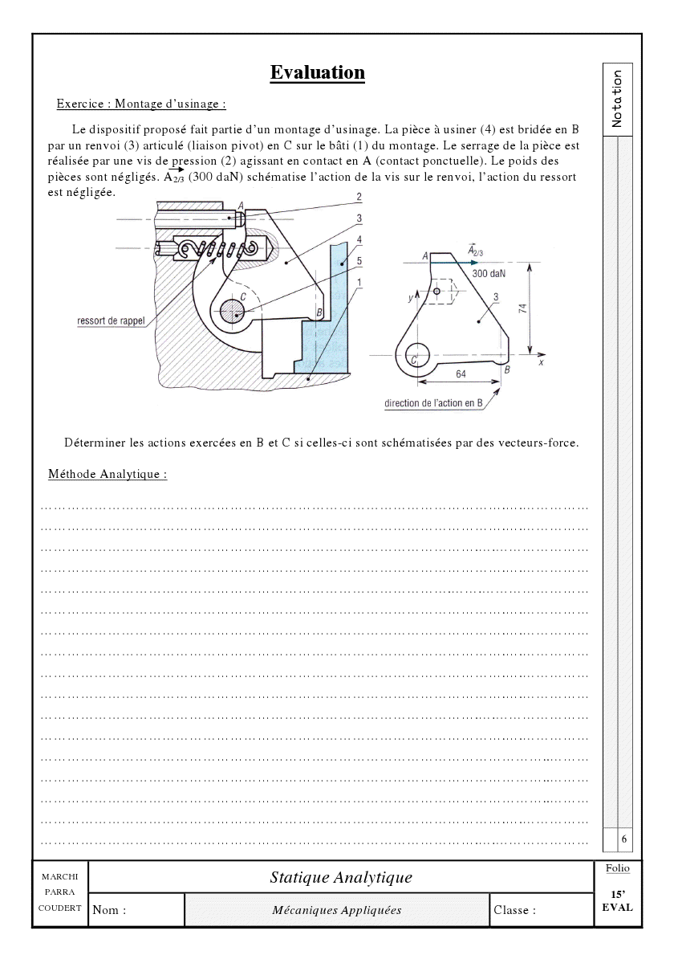
L’objectif de l’étude est de déterminer les efforts en B et en C.

- On isole le renvoi (3) et on fait le bilan des actions mécaniques sur ce renvoi (3) :

2) Exprimer dans le plan x,y les coordonnées de tous les efforts exercés sur la pièce 3 :

A_{2/3} X_{A} = 3000
Y_{A} = 0

B_{4/3} X_{A} = 0
Y_{A} = B

C_{5/3} X_{C}
Y_{C}

Simplification des écritures pour effectuer les calculs :
||A_{2/3}|| = A ||B_{4/3}|| = B ||C_{5/3}|| = C
3) Ecrire la 1ère condition du principe fondamental de la statique :
Pour le renvoi (3) de la bride de serrage, nous aurons l’équation des efforts suivante :
A_{2/3} + B_{4/3} + C_{5/3} = 0

4) Déterminer les 2 équations de projections des efforts suivant les axes x et y à partir de l’équation des efforts.

Proj / x : X_{A} + X_{B} + X_{C} = 0 soit 3000 + 0 + X_{C} = 0 (1)

Proj / y : Y_{A} + Y_{B} + Y_{C} = 0 soit 0 + B + Y_{C} = 0 (2)
5) Vérifier la 2ème condition du P.F.S. (équation des moments) :
- Quel point allons-nous choisir pour calculer les moments ?
L’effort C_{5/3} est totalement inconnu, donc nous choisirons le point C.
Pour le renvoi (3) de la bride, nous aurons l’équation des moments suivante :

M_{C}(A_{2/3}) + M_{C}(B_{4/3}) + M_{C}(C_{5/3}) = 0 (3)

Calcul des moments au point C :

M_{C}(A_{2/3}) = A × (-0,074) = 3000 × (-0,074) = -222 soit M_{C}(A_{2/3}) = -222

M_{C}(B_{4/3}) = B × 0,064 = 0,064.B soit M_{C}(B_{4/3}) = 0,064.B

M_{C}(C_{5/3}) = 0 car distance CC = 0 soit M_{C}(C_{5/3}) = 0

6) On reporte les résultats trouvés précédemment dans l’équation (3) puis nous la résolvons :
M_{C}(A_{2/3}) + M_{C}(B_{4/3}) + M_{C}(C_{5/3}) = 0 (3)

-222 + 0,064.B + 0 = 0
0,064.B = 222 soit B = 222 / 0,064 = 3468,75 donc B = 3468,75

7) A partir du résultat de la question 6, nous résolvons les équations (1) et (2) :

3000 + 0 + X_{C} = 0 (1) 0 + B + Y_{C} = 0 (2)
X_{C} = -3000 Y_{C} = -B Y_{C} = -3468,75
Donc X_{C} = -3000 donc Y_{C} = -3468,75

8) Calculer la norme de l’effort C:

C = √ ( X_{C}² + Y_{C}² ) = √ [ (-3000)² + (-3468,75)² ] = √ 21032226 B = 4586,1

9) Récapitulatif des résultats:
Norme du Norme du
vecteur B_{4/3} : ||B_{4/3}||= 3468,8 N vecteur C_{5/3} : ||C_{5/3}||= 4586,1 N

